Методические рекомендации
по объему и содержанию домашних заданий предметам гуманитарного цикла

Хайбуллина А.Д., методист МБОУ ДО «НИМЦ»

Нормы домашнего задания в зависимости от класса устанавливает СанПиН 2.4.2.2821-10, утв. постановлением Главного государственного санитарного врача РФ от 29.12.2010 № 189 «Санитарно-эпидемиологические требования к условиям и организации обучения в общеобразовательных учреждениях» (п.10.30): 4-5 класс - не более 2 ч; 6-8 класс - не более 2,5 ч; 9-11 класс -до 3,5 ч.

Общие требования по объему домашнего задания:
1.Объем домашней работы не должен превышать 30% объема работы, выполненной в классе.
2.Задания, помеченные особым значком повышенной сложности (*) в учебнике, на дом не задаются.
3.Объем домашних заданий на устных предметах не должен превышать 2/3 от объема выполняемой работы на уроке.
4.Домашняя работа должна быть тесно связана с классным занятием, по своему содержанию должна быть логическим продолжением прошедшего урока, служить базой для подготовки следующего урока.
5.Домашние задания не должны быть однообразными и шаблонными: однообразие утомляет учеников, ведет к потере интереса.
6.Домашние задания должны быть посильными и доступными пониманию учащихся, но не точной копией, выполненной в классе
7. Не давать задание прочитать весь параграф.
8. Не давать групповые задания.
9.Даватьдифференцированное домашнее задание.
10.Для домашней работы предлагаются такие виды заданий, которые уже выполнялись учащимися на уроке самостоятельно.
11. По степени трудности домашнее задание должно быть примерно равным или несколько легче тех, что выполнялись на уроке.
12.Учащиеся, нуждающиеся в педагогическом сопровождении (болезнь, плохое самочувствие) освобождаются от домашнего задания.
13. Оценки выставляются с комментариями.
14. Для сдающих ЕГЭ давать задания в формате ЕГЭ.
15. Для слабоуспевающих учащийся, детей с ОВЗ необходимо специально подбирать наиболее рациональную для таких учащихся систему упражнений;
более подробно объяснять порядок выполнения домашнего задания, предупреждая о возможных затруднениях в работе (давать карточки-инструкции для выполнения определенного вида заданий; давать задания по повторению пройденного материала).

Перегрузку учащихся при выполнение домашнего задания могут вызывать:
- чрезмерно большое домашнее задание;
- чрезмерно трудное домашнее задание;
- несформированность у учащихся умений, необходимых для выполнения определённого вида задания;
- неумение учащихся правильно оформить выполненное задание.

Задание должно быть рассчитано в среднем на 30 минут, т. е. занимать пятую или шестую часть всего времени, затрачиваемого на уроки. 30 минут ученик вполне может заниматься сосредоточенно, не делая в занятиях перерыва, после которого ему бывает трудно приняться за дело с прежним интересом. Этого времени достаточно, чтобы изучить теоретическую часть учебника и выполнить небольшое письменное упражнение.

Например, домашние задания по русскому языку:

Упражнения, даваемые в качестве домашнего задания, могут быть не только письменными: время от времени они должны выполняться и в устной форме, но время, затраченное на приготовление устного упражнения, не должно превышать указанной нормы.

Упражнения могут различаться сложностью или разнообразием заданий, требовать переписывания текста со вставкой орфограмм и знаков или выборочного выписывания нужных грамматических категорий, могут быть насыщены разбором или не требовать его вовсе. Все это увеличивает или уменьшает объем работы, что тоже нужно учесть, исходя из того, что на переписывание текста уже требуется от 10 до 20 минут.

Наиболее трудоемкие по времени задания, такие, например, как составление конспектов, написание некоторых видов сочинений, подбор примеров на соответствующе правило (или ряд правил) из текстов художественных произведений, связанных с графическим оформлением в виде разного рода схем, таблиц и т. п., следует давать без других заданий, обязательно с предварительной подготовкой, в ряде случаев как одно из дифференцированных заданий, с учетом индивидуальных возможностей учащихся. Так, ученик, работающий в быстром темпе, сделает работу быстрее, чем его медлительный товарищ; ученик, обладающий логическим типом мышления, скорее оформит схему, составит таблицу и т. д.

Разумное чередование разных типов упражнений тренирует все виды памяти: зрительную (например, при выполнении упражнений на списывание), слуховую (при составлении устного рассказа), логическую (при графическом оформлении схемы к изученному материалу), образную и эмоциональную (при описании увиденного в театре).
Каждый учитель-предметник должен определять объем и содержание домашних заданий и учитывать специфику своего предмета.

По русскому языку

Домашние задания к одному уроку могут состоять в изучении параграфа (или правила) из теоретической части учебника и небольшого письменного упражнения на это правило (примерно 8-10 строк в 5 классе и до 10-15 строк в 7 классе). В отдельных случаях могут быть даны и два упражнения, если не дается теоретический материал. Временный предел по всем классам до 30 минут.
По литературе

Давая любое задание, необходимо помнить о возможности его выполнения по времени. При изучении объемных произведений необходимо организовать их чтение заранее. О написании домашнего сочинения можно предупредить уже в начале темы. Временной предел по всем классам 30 минут.

Примерное время (в минутах) на выполнение домашнего задания

Предмет | 5  класс | 6 класс | 7  класс | 8  класс | 9 класс | 10 класс | 11 класс
Русский язык | 25 | 25 | 25 | 25 | 30 | 35 | 35
Литература | 20 | 20 | 25 | 30 | 35 | 35 | 40-50

В системе обучения целесообразно реализовать следующую схему:
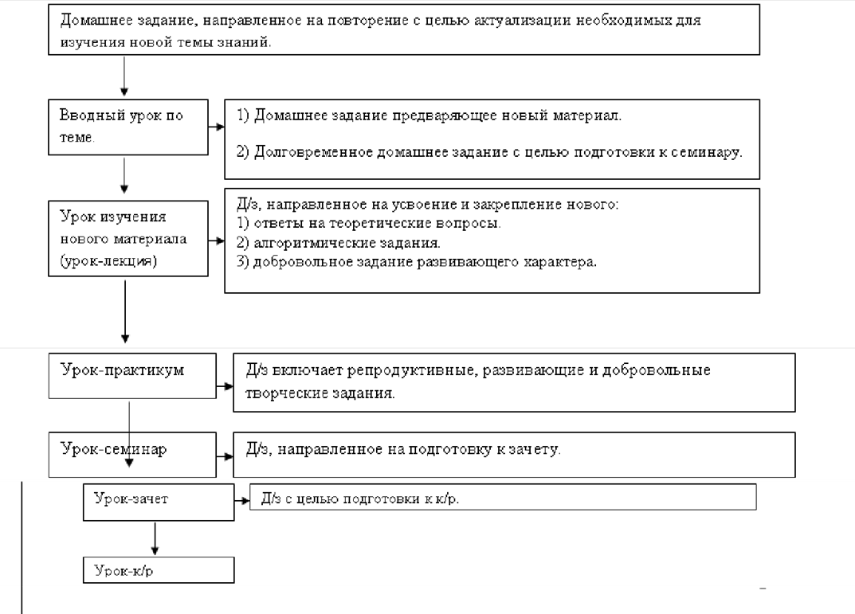

Использование кейс-технологий на уроках литературы
Тема | Кейс-задание
Н.В.Гоголь «Мёртвые души», М.Лермонтов «Герой нашего времени». Теория литературы: психологический портрет. | Представить, что вы психологи. Прочитать «разбросанный» портрет литературного героя, «сложить мозаику» и определить внутреннюю суть этого персонажа, охарактеризовать её, основываясь только на психологическом портрете.
А.С.Пушкин «Капитанская дочка». Проблема чести в повести. | Устарело ли понятие чести в современном обществе? Так ли мы понимаем слово честь, как понимали его во времена А.С.Пушкина? Как сегодня можно защитить свою честь? Написать другу (можно воображаемому) письмо этического содержания о том, как не потерять честь и достоинство.
М.Ю.Лермонтов «Песня про купца Калашникова…». И.С.Тургенев «Бирюк». Рассказы Чехова.  Теория литературы: портрет литературного героя и способы его создания в произведении. | Создать словесный портрет друга в стилистической манере одного из писателей.
Повесть Н.М.Карамзина «Бедная Лиза» | 1. Определить основную причину развязки событий. Есть ли это результат рокового стечения обстоятельств или финал закономерен?  2. Предложить свой вариант решения подобной проблемы взаимоотношений между главными героями в современном мире.  3. Представить, что вы – редакторы издательства конца XVIII столетия. Вам необходимо отредактировать произведение с точки зрения эстетики классицизма. Что бы вам пришлось изменить в произведении?
Пословицы | Предложить раздаточный материал в виде разрозненных частей, из которых необходимо составить законченное по смыслу высказывание.
Итоги летнего чтения. | Представить, что вы маркетологи.  Создать для одноклассников рекламу книги, прочитанной летом. Подумать над тем, к каким достоинствам рекламируемой книги ты желаешь привлечь внимание читателя, какие аргументы приведёшь в доказательство.  Каждое задание сопровождается пакетом информационных материалов и/или ссылками на интернет-источники, с которыми необходимо познакомиться перед выполнением кейс-задания.

Использование кейс-технологий на уроках русского языка
Тема | Кейс-задание
Причастие – форма глагола или самостоятельная часть речи?  Ситуация: общение в социальной сети.  Погружение в ситуацию:  - Считаете ли вы важной затронутую проблему?  - Что зависит от решения этой проблемы, от той или иной точки зрения? | Задания:  - сформулировать проблему письменно;  - подобрать аргументы в пользу избранной точки зрения, исходя из характеристики причастия;  -подготовить контраргументы противоположной точке зрения;  Перспективное домашнее задание:  отыскать единомышленников среди ученых-лингвистов.
«Эпистолярный жанр. Составление делового письма». | Разобрать почту руководителя (пригласительные, просительные, благодарственные, поздравительные, сочувственные, рекомендательные письма), принять по ним необходимые решения, поставить резолюции. Кроме того, нужно составить определенное мнение о ситуации на предприятии. Итоговая часть урока проводится в виде дискуссии с разбором действий игроков и их представления о ситуации на предприятии.

